Разработка внеклассного мероприятия:
«Папа, мама, я – дружная семья»

Разработчик:
учитель начальных классов
МБОУ СОШ №8
Толотольникова Лариса Геннадьевна

г.Камышин
2012 г.

Содержание.

1. Пояснительная записка
2. Разработка внеклассного мероприятия «Папа, мама, я – наша дружная семья»

Приложение.

1.Оценочное табло

Пояснительная записка.
В сложных условиях современного общества, во время кризиса в социальной сфере, приведших к упадку духовных ценностей, в том числе и в семье, особое значение приобретает работа школы по формированию у детей социально-нравственных качеств, опираясь на опыт и культуру многонационального населения России. Одним из методов работы с младшими школьниками нашего ОУ по данной проблеме является традиционное проведение праздника «Папа, мама, я – наша дружная семья". Именно в младшем школьном возрасте у детей формируются нравственные основы личности.
И это замечательно: сколько бы хороших, добрых слов мы не говорили нашим мамам, папам, сколько бы поводов для этого ни придумали, лишним они не будут.
Существует мнение, что ребенок изначально любит свою мать, отца и нет необходимости развивать это чувство в нем. Но если ребенок не приобретет впервые годы своей жизни опыта сопереживания, заботы о самом близком человеке, вряд ли он вырастет чутким и внимательным. Недаром народная мудрость гласит: «Сердце матери – в детях, а сердце ребенка – в игрушках и камешках», поэтому воспитание любви к матери, отцу – одна из самых важных задач, которая стоит перед нами, педагогами. День современной мамы, отца расписан буквально по минутам. При этом время на общение с ребенком, к сожалению, сводится к минимуму. С детьми в самые важные моменты их жизни, в лучшем случае, находятся бабушки, а то и няни. Учитывая это, роль совместных с родителями мероприятий в СОШ значительно возрастает.
Согласно тематического планирования МБОУ СОШ №8 одной из тем недели является - тема семья.
В рамках которой традиционно уже на протяжении многих лет проходит семейный конкурс под названием «Папа, мама, я – наша дружная семья»
Цель праздника:
- 1. Социализация ребенка через поиск и внедрение новых эффективных форм работы с родителями. Становление духовности через воспитание у детей младшего школьного возраста любви к матери, отцу.
- 2. Воспитание патриотических чувств у ребенка: любовь к семье, знание истории своей семьи, воспитание уважения к традициям и обычаям семьи.
- 3. Создание доброжелательной атмосферы среди родителей, развитие творческого потенциала каждого родителя, который в дальнейшем поможет ребенку раскрыть себя.
Задачи:
- Развивать творческие способности детей, фантазию, эмоциональную сферу.
- Воспитывать взаимопонимание, доброжелательное отношение друг к другу.
- Помочь становлению нравственных представлений школьников о внутрисемейных отношениях, сплотить детей и родителей.

- Форма проведения: конкурсная программа.
Участниками конкурса являются семьи детей 3 «А», 3 «Б» и 3 «В» классов. Каждую группу представляет одна семья. Конкурсными заданиями являются:
1.Станция «Улыбка».
2. Визитная карточка .
3. О чём это я?
4. Шевели фигурой.
5. Узнай-ка.
6. Песенная.
7. Наряди свою маму.
8. Домашнее задание.
Выступление семей проходит в разных формах, это может быть сочиненные стихотворения инсценировка сказки, песни, танца и т.д. В подготовке к конкурсу участвуют не только заявившие себя семьи, но и дети третьих классов, болельщики, члены жюри…, классный руководитель. Все выступления доступны детскому восприятию.
В первом конкурсе «Улыбка» психологический настрой команд, объективных отметок жюри. «Визитка семьи», конкурсанты рассказывают о том, как создавалась семья, болельщики узнают, где и кем работают участники конкурса, расскажут о своём хобби, своих семейных традициях. «О чём это я?» - конкурс для родителей, заранее подготовленные учащиеся, загадывают загадки, где каждая команда приносит себе дополнительные баллы. В конкурсе «Шевели фигурой», необходимо зажать воздушный шарик между членами семьи и протанцевать синхронно под музыку «Ламбада». В конкурсе «Узнай-ка» по описаниям героев должны узнать сказку или самого героя. В конкурсе «Песенная» показывают своё мастерство в пении. В конкурсе «Наряди свою маму» принимают участие дети (дочки). По сигналу им нужно добежать до своих столиков, на которых лежат сумочка, бусы, клипсы, помада и зеркальце и надеть бусы, клипсы, накрасить губы взять сумочку и прибежать обратно. Выигрывает та девочка, которая сделает это быстрее всех. «Домашнее задание». Конкурс - защита любимого блюда вашей семьи в форме загадки, для противоположной семьи.
В этом семейном конкурсе нет проигравших, т.к. в школе всегда побеждает дружба. При награждении, жюри присваивает семьям номинации, такие как «Самая дружная семья», или «Самая творческая семья», или «Самая весёлая семья».
Проведение семейного конкурса под названием «Папа, мама, я – наша дружная семья» стал традицией в нашей школе.

Конкурсная программа «Папа, мама, я - наша дружная семья»

Цель праздника:
1.Социализация ребенка через поиск и внедрение новых эффективных форм работы с родителями.

2. Воспитание патриотических чувств у ребенка: любовь к семье, знание истории своей семьи, воспитание уважения к традициям и обычаям семьи.
3.Создание доброжелательной атмосферы среди родителей, развитие творческого потенциала каждого родителя, который в дальнейшем поможет ребенку раскрыть себя.
Задачи:
• Развивать творческие способности детей, фантазию, эмоциональную сферу.
• Воспитывать взаимопонимание, доброжелательное отношение друг к другу.
• Помочь становлению нравственных представлений школьников о внутрисемейных отношениях, сплотить детей и родителей.
Форма проведения: конкурсная программа.

Ход мероприятия
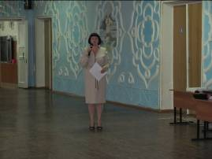
Ведущий: Добрый день, дорогие ребята, уважаемые родители, гости и все присутствующие! Мы рады приветствовать вас на семейном празднике «Наша дружная семья». Сегодня мы отмечаем праздник семьи. Нет никого дороже и ближе тех людей, которые являются семьей. Что такое семья? Кто живет в вашей семье? Кто у вас самый главный? Обо всем, об этом, мы сегодня и узнаем.
Ведущий: Почитать родителей – значит: в детстве - их слушать. В молодости-с ними советоваться, в зрелом возрасте – о них заботиться. Если заповедь эта исполняется, то можно сказать, что нежное семя было посеяно не напрасно. Нежные цветы дали добрые плоды. Бывает, что по одному человеку судят о всей семье. Нужно дорожить доброй молвой о своей семье.
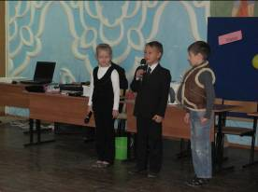
Дети читают стихи:
3 «А»
Нет никого моей мамы дороже,
Нет никого терпеливей и строже,
Нет никого моей мамы родней,
Доброй и нежной мамы моей.
3 «Б»
Как я люблю её нежные руки,
Тихого голоса нежные звуки,
С бабушкой, солнце нам светит сильней,
Холодно в мире без бабы моей.
3 «В»
Мне на все вопросы папа даст ответ.
Он хозяин в доме уже много лет.
Нет никого на свете для меня родней
Доброй и любимой семьи моей.
Физминутка для всех присутствующих в зале (все вместе повторяем и выполняем упражнение для мелкой моторики пальцев)
Этот пальчик – дедушка,
Этот пальчик – бабушка,
Этот пальчик – папа,
Этот пальчик – мама,
Этот пальчик – я.
Дружная семья!
Учитель: Итак, дружные семейные команды приглашаем в центр зала.
Звучит музыка, входят семьи.
Ведущий: Итак, мы начинаем конкурсную программу под названием «Папа, мама, я - наша дружная семья». А это значит, что вы увидите соревнования семейных команд. Итак, встречайте!
Представление команд
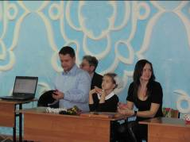
Семья Сахань. Впереди идет капитан команды – Инна Викторовна, она работает экономистом, в свободное время любит печь пироги и увлекается цветоводством. За ней идут ее верные члены команды: супруг – Александр Николаевич – программист. Любит ходить за грибами, а страсть его – подводная рыбалка и, конечно же, сёрфинг! Их дочь Анна – ученица 3 «а» класса, увлекается танцами, любит петь песни и разгадывать кроссворды!
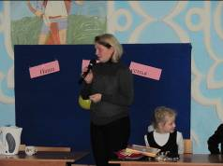
Рвется в бой другая команда! Знакомьтесь, Семья Трегубовых: капитан команды - Оксана Юрьевна - серьезный и эрудированный работник детского сада № 20. Её дочь и племянник – Екатерина и Роман - ученики 3 б класса, занимаются танцами и участвуют в театральных постановках кукольного театра.
Семья Старцевых: Папа: Сергей Юрьевич - столяр, мама: Евгения Александровна - продавец, капитан команды – Юра, ученик 3 «В» класса. Любят активный образ жизни: походы, экскурсии, поездки на природу.
Сценка «Мир в семье всего дороже»
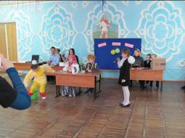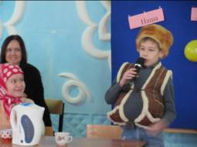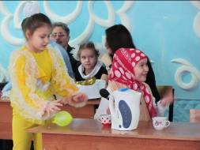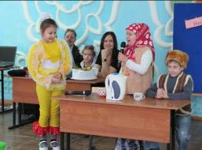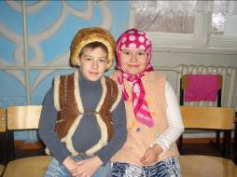
Автор
Жили – были дед да баба.
Жили - не тужили.
Сухарь чаем запивали
Один раз в месяц колбасу жевали.
И всё ладно бы, да курочка – невеличка
Взяла и снесла яичко.
Яичко непростое.
Яичко золотое
А теперь по нашим ценам
оно и вообще бесценно.
На семейный на совет
Собрал внучку с бабкой дед
ДЕД
Так и так. Такое дело
Что с яичком будем делать?
Может скушать иль продать?
Иль на доллары сменять?
Может, чтоб упали стены
Центр купим современный
Бабка
Что, ты дед, побойся бога!
Музыка не стоит много!
Лучше купим телевизор
Пылесос или транзистор
Иль возьмём телегу мыла,
Чтобы в доме чисто, было
Автор
Начался тут сыр да бор
И житейский шумный спор
Начался такой скандал –
Свет такого не видал!
Только курочка молчит,
Около стола стоит.
Курочка
Ну, никак не ожидала
Стать причиною скандала.
Чтобы это прекратить,
надо мне яйцо разбить.
Автор
Подошла она тихонько
И, крылом взмахнув легонько,
Яичко на пол уронила,
Вдребезги его разбила!
Плачет бабка
Бабка
Что наделала ты, Ряба?
Дед не плакал, как ни странно,
Вывернул с дырой карманы.
ДЕД
Нету денег, ну и что же?!
Мир в семье всего дороже.
Ведущий
Да мир в семье всего дороже.
II часть конкурсной программы.
А теперь об условиях игры: вам необходимо будет пройти всего 8 станций. На каждой станции вы выполняете задания, правильность и скорость выполнения оценивается по 5 бальной системе. Время выполнения задания – не более 3 минут. Каждая команда будет оцениваться членами жюри ………….. (представление жюри).
1. Станция «Улыбка».
2. Визитная карточка.
3. О чём это я?.
4. Шевели фигурой.
5. Узнай-ка.
6. Песенная.
7. Наряди свою маму.
8. Домашнее задание.
Итак, мы начинаем конкурсную программу! Удачи всем!
Станция «Улыбка» Разминка.
По авторитетному мнению Д. Карнеги, улыбка «создает в доме и служит паролем для друзей. Она ничего не стоит, но много даёт». Это «лучшее противоядие, созданное природой от неприятностей». Не у всех, получается, жить светло и улыбчиво, но этому можно научиться. Приступаем к тренировкам посредством «улыбательного практикума» – шуточных вопросов, адресованных участникам конкурсной программы. Каждый оригинальный ответ – это 5 баллов. Итак, шуточные вопросы.


Где мы платим деньги за то, что у нас что-то взяли? (В парикмахерской.)

Почему курица кладёт яйца? (Если бросать, яйца разобьются.)

Как поймать тигра в клетку? (Никак, тигра «в клетку» не бывает.)

Кто во времена Ивана Грозного носил самые большие сапоги? (У кого была самая
большая нога.)

Ученика удалили с урока. Как вы думаете, за что? (За дверь.)

Когда человек может мчаться со скоростью автомобиля? (Когда он сам находится в нём.)
Что не войдет даже в самую большую кастрюлю? (Её крышка.)

Как можно снять колесо с мчащегося автомобиля? (Фотоаппаратом.)

Какой рукой лучше всего мешать чай? (Чай лучше всего мешать ложечкой.)

Какими нотами делят пирог? (До-ля-ми.)
Что может портиться, несколько раз на день? (Настроение.)

Кто зимой без снега жить не может? (Снеговик.)

Спасибо вам за веселые ответы! Оценка _____ . Успехов вам!
Первое задание. «Визитная карточка семьи»
Домашняя заготовка.
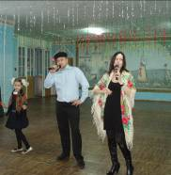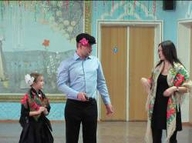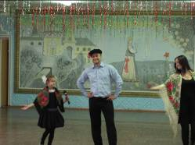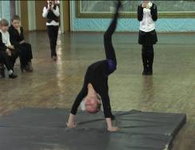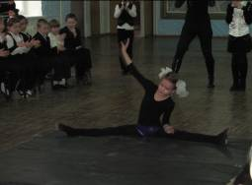
А сейчас - сюрприз. ……… расскажет историю своего появления на свет: уч-ся 3 «А» класса сценка
Ученик:
Любопытным, росту малым,
Этой страсти не тая,
Я спросил однажды:
«Мама,
Где же ты взяла меня?»
Отвечала мама:
«Любый,
Ненаглядный мой пострел,
Где взяла?
Сорвала с дуба.
Там ты желудем висел».
Удивленья не скрывая,
Я подумал:
«Вот дела!
Хорошо, что не чужая
Меня тетка там нашла.
Чтоб со мною тогда было:
Не жалея, не любя,
Может не разжелудила
В человека бы меня?
Ну, нашелся я счастливый
Что ж, коль желудем я был
Брата, слышал, из крапивы,
Маме аист притащил.
Интересный такой случай,
Но никак мне не понять,
Как он мог в крапиве жгучей
Усидеть, не заорать?
Я дивился его силе,
Ни когда с ним не был груб,
Посиди-ка на крапиве,
Это, брат, тебе не дуб…
Ну, а все ж скажу вам прямо,
Как бы дело там ни шло:
Когда нас находят мамы-
Это очень хорошо».
Ведущий: Я хочу спросить ребят: вы счастливы? Я не зря задала этот вопрос. Ведь счастливые дети бывают только у счастливых родителей. А счастье есть там, где есть любовь, самое прекрасное из человеческих чувств. Мы от всей души желаем всем вам пронести вашу любовь через всю жизнь. Счастье вам и вашему дому!
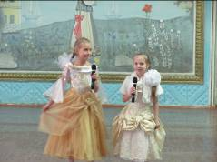
Песня «Мы желаем счастья вам…»
«О чем это я?»

Учитель: Нужно угадать, о чем говорят дети, и назвать это слово.
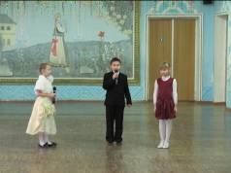
Заранее опрашиваются дети, и они дают свои определения словам. Дети в этом конкурсе не участвуют, участвуют только взрослые.
Дружная команда, живет вместе, кто-то работает, кто-то готовит (семья).
Это когда целуются, обнимаются, заботятся, ботинки покупают (любовь).
Это взрослые, их надо слушаться и любить (родители).
Грязные, маленькие съедают человека. Чтобы их не было надо мыть руки с мылом. Портят зубы, едят ковры, кусаются, живут в коврах, пальцах и зубах (микробы).

Музыкальный конкурс «Шевели фигурой»
Ведущий: Зажать воздушный шарик между членами семьи и протанцевать синхронно под музыку «Ламбада», побеждает та команда у кого лучше получится и дольше продержится шарик
Звучат небольшие музыкальные заставки:
Ламбада
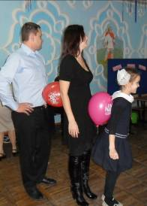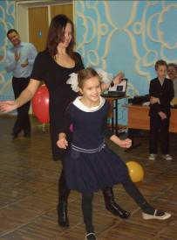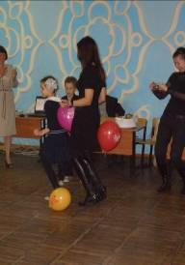
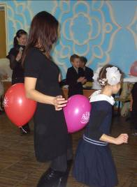

Учитель: Молодцы, прекрасно все семейные пары справились с этим заданием.
Конкурс для болельщиков
ЗАГАДКИ ПРО МАМУ
Эти шарики на нити вы примерить не хотите ль?
На любые ваши вкусы в маминой шкатулке ... (ысуб)
В ушках маминых сверкают, цветом радуги играют.
Серебрятся капли-крошки украшения ... (икжёрес)
Край ее зовут полями, верх украшен весь цветами.
Головной убор-загадка - есть у мамы нашей ... (акпялш)
Назовите-ка посуду: ручка прицепилась к кругу.
Блин испечь ей – ерунда. Это же ... (адоровокс)
В брюхе у него вода забурлила от тепла.
Как разгневанный начальник, быстро закипает ... (кинйач)
Это кушанье для всех мама сварит на обед.
И половник тут как тут – разольет в тарелки ... (пус)
Пыль найдет и вмиг проглотит – чистоту для нас наводит.
Длинный шланг, как хобот-нос, коврик чистит ... (соселып)
Гладит платья и рубашки, отутюжит нам кармашки.
Он в хозяйстве верный друг – имя у него ... (гюту)
Вот на лампочке колпак разделяет свет и мрак.
По краям его ажур - это дивный ... (ружаба)
Полосатый зверь у мамы блюдце выпросит сметаны.
И, поев ее немножко, замурлычет наша ... (акшок)

Станция «Узнай-ка»
Дорогие участники игры! Вы, несомненно, любите остросюжетные произведения. Задание этой станции такое: вы должны по описаниям героев узнать эту сказку или самого героя. На обдумывание каждого вопроса дается 30 секунд.
Итак, вопросы.

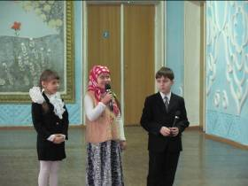
- Во время прогулки неожиданно найден клад. По случаю находки состоялся праздник, который был омрачен появлением коварного злодея. Жизнь героини в опасности. Но в последний момент появляется герой и убивает злодея. Всё заканчивается свадьбой. Как зовут героиню? (Муха-Цокотуха.)

- Трое пытались поймать того, кто оставил без пищи двух стариков. Но этот тип трижды уходил от них. А четвертый преследователь, прикинувшись глухим, поймал его. Кого? (Колобка.)

- Сказочный персонаж, превративший нагревательный прибор в транспортное средство. (Емеля.)

- Свинья, собака, ворона, заяц. Эти животные известны всем детям. Назовите имя хотя бы одного из них. (Хрюша, Филя, Каркуша, Степаша.)

- Нам кажется, что имя этой популярной и любимой сказочной героини очень красиво. Но на самом деле оно произошло от названия какого-то грязного вещества. О ком идет речь? (О Золушке.)

- Некая домохозяйка достигла высокого положения и богатства. Однако, зазнавшись, оскорбила своего спонсора и вновь обеднела. Какова профессия супруга этой женщины? (Рыбак.)

7. В этом сказочном ящике лежит предмет. В одной сказке он умел разговаривать – он одаривал комплиментами женщин. В другой сказке через этот же предмет (только размерами побольше) можно было попасть в страну наоборот. Что за предмет лежит в ящике? (Зеркало.)

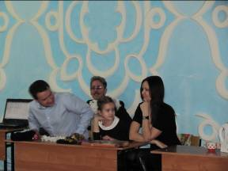

«Песенная»
Учитель: Нужно узнать песню по описанию и спеть из нее строчку или куплет:
Песня о двух веселых приятелях (Два веселых гуся).
Песня о неизвестном животном (Чебурашка).
Песня о домашнем животном, которого ненавидел весь дом (Черный кот).
Песня об использовании улыбки в качестве электричества (Улыбка).

«Наряди свою маму»
Участвуют девочки. По сигналу им нужно добежать до своих столиков, на которых лежат сумочка, бусы, клипсы, помада и зеркальце и надеть бусы, клипсы, накрасить губы взять сумочку и прибежать обратно. Выигрывает та девочка, которая сделает это быстрее всех.

Ведущий: Нужно нарядить свою маму. Надеть разные аксессуары, украшения, которые лежат на общем столе. Носить надо по одному предмету. Ребята будут носить украшения, а бабушка или папа наряжать маму.

«Домашнее задание». Конкурс защита любимого блюда в форме загадки
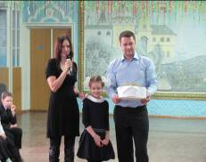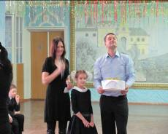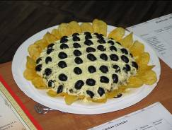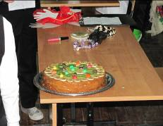

Ведущий: Что вы любите и умеете делать дома семьёй?

После прохождения командами всех станций, все участники должны построиться.
Дорогие друзья! Все команды прошли все конкурсы, достойно выполнив все задания. Я благодарю всех: ребята, вас, уважаемые родители, за участие в нашей игре, жюри – за объективные оценки.
Итак, закончена игра.
И победителей приветствовать пора.
Нам по праву ваш характер боевой.
Темперамент ваш веселый, огневой!
Мы по праву призовые места достойным отдадим.
И дипломами их наградим.
Ведущий: Уважаемое жюри, слово предоставляется вам. Ждем результата.
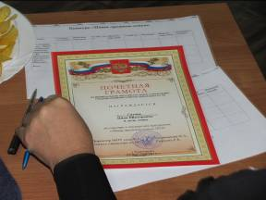
(итог, награждение команд памятными призами и подарками)
Пусть долгие годы сохраняется тепло вашего семейного очага. Я думаю, что настало самое время для чая. Добро пожаловать на чай!
Счастья вам, здоровья и всех благ! До свидания, друзья, и до новых встреч!
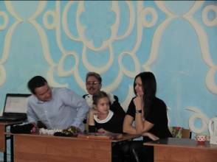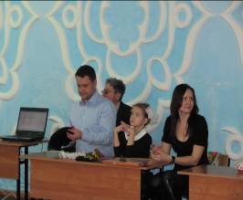
(Чаепитие в Деловом центре)
Звучит музыка «Барбарики». Участники и гости расходятся.

Приложение.

Конкурс «Папа, мама, я - наша дружная семья»
(оценочное табло)
Команды | Станция «Улыбка» | Визитная карточка | О чём это я? | Шевели фигурой | Узнай-ка | Песенная | Наряди свою маму | Домашнее задание
3 «А» Сахань Анны – Инна Викторовна, Александр Николаевич
3 «Б» Трегубовой Екатерины – Оксана Юрьевна, Рома
3 «В» Старцева Юрия – Екатерина Александровна, Сергей Юрьевич
Итог

